TURIZMU POMAGA LASTNA GLAVA
NA ZABAVO V NARAVO

DELO JE ZABAVA
»VSE, KAR SE VZAME IZ NARAVE, SE TJA TUDI VRNE.«

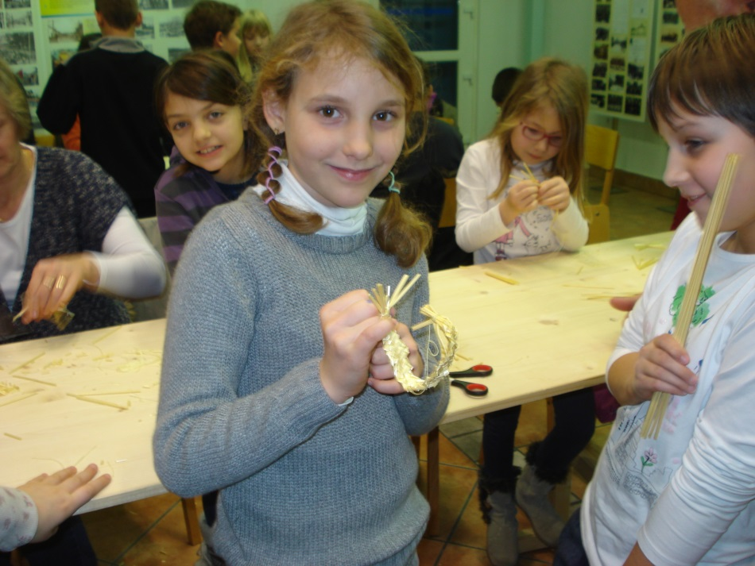
Slika 1: Zapestnica iz slame

Osnovna šola Venclja Perka Domžale

Raziskovalci: učenci 4. A (Vid Potočan, Ana Petrlin, Leja Žajdela), učenci 4. B (Maša Varga, Maruša Kosem Todorovič, Julija Medvešek), učenci 4. C (Lia Orel, Aleks Prašnikar) in učenci 6. C (Konstantin Kostja Birk, Mark Šporar, Tilen Zlatnar).

Mentorica in učiteljica: Jelka Lesar

Domžale, 20. 1. 2014
KAZALO
1 UVOD 3
2 RAZISKOVALNI DEL 4
2.1 RAZISKOVALNI PROBLEM 4
2.2 NAMEN RAZISKAVE 4
2.3 METODE RAZISKOVANJA 4
2.4 POTEK RAZISKOVALNE DEJAVNOSTI Z ANALIZO 5

2.4.1 INTERVJUJI 5
2.4.1.1 ANALIZA INTERVJUJEV Z OSKRBOVANCI DOMA
UPOKOJECEV 5
2.4.1.2 ANALIZA INTERVJUJEV S STARŠI IN UČITELJI 5
2.4.1.3 ANALIZA INTERVJUJEV Z UČENCI 6

2.4.2 OBISK DOMA UPOKOJENCEV DOMŽALE 6

2.4.2.1 IZDELAVA SLAMNIKOV IZ GLINE 7
2.4.2.2 IZDELAVA ŽOG IZ CUNJ 8

2.4.3 OBISK SLAMNIKARSKEGA MUZEJA 9

2.4.3.1 IZDELAVA OKRASKOV IN ZAPESTNIC IZ SLAME V 9
SLAMNIKARSKEM MUZEJU DOMŽALE

2.4.4 IGRE ZA ZABAVO 10

2.4.4.1 RAZISKOVALNE IGRE 10
2.4.4.2 GLASBENE IGRE 10
2.4.4.3 ŠPORTNE IGRE 12
2.4.4.4 USTVARJALNE IGRE 12

2.5 SPREHOD SKOZI MESTO IN ČAS 13

2.5.1 DOMŽALE 13
2.5.2 JUTRANJI SPREHOD 13

2.6 OBLIKOVANJE VABILA 13

3 SKLEP 14

4 PRILOGE 15
5 VIRI IN LITERATURA 18
1 UVOD
Današnji otroci nimamo toliko stika z naravo kot nekoč. Pred našimi hišami so parkirani avtomobili, ki zasedajo tudi zelenice. Za otroške igre na prostem pred hišami in bloki ni prostora. Otroci moramo do prve zelenice ali gozdne jase prehoditi nekaj prometnih poti. Zaradi tega pogosto ostajamo v stanovanjih in se zabavamo z elektronskimi igračami. Igre v naravi so nam tuje.
Ko smo izvedeli za naslov naše raziskovalne naloge Zabava v naravi, smo najprej pomislili na naše babice, dedke, učitelje in starše. Kako so oni preživljali svoj prosti čas? Kako so se zabavali v naravi?
Prva babica, ki smo jo povprašali o zabavi v naravi v njenih mladih letih, nam je strogo dejala:»Delo je zabava!«. Potem pa se je nasmehnila in mehko dodala:»Seveda smo se tudi včasih zabavali.« Njeno pripovedovanje je bilo tako zanimivo, da smo sklenili pripraviti zabavo tako, da se je bodo povabljenci še dolgo spominjali. Skupaj smo staknili glave in razmišljali. Bilo nas je devet; pet fantov in štiri punce. Ideje so kar vrele iz naših ust. Vsak je imel svoj pogled in vsak je želel pripraviti zabavo le po svojem okusu. Vprašali bomo sošolce in prijatelje, kakšno zabavo v naravi si želijo. Ti pa so ob besedah zabava v naravi pomislili na piknik ali na obisk kina.
Ta naša zabava bo trd oreh. Kje v naravi bi organizirali takšno zabavo? Mesto Domžale ima nekaj parkov in precej sprehajalnih poti. Tudi gozdna jasa se bi našla. Ker več glav več ve, smo povabili sošolce in prijatelje, da nam pomagajo poiskati prostor za zabavo. Kdor išče, ta najde. In smo našli gozdno jaso, le nekaj minut izven mesta Domžale.
Kako se bomo zabavali, katere igre se bomo igrali? Učiteljica se je za motivacijo spomnila pesmice Marko skače in jo zapela. Zapela je še del druge pesmi … Komar je z muho plesal, da ves se svet je tresel … Spet smo razmišljali.

2 RAZISKOVALNI DEL
2.1 RAZISKOVALNI PROBLEM
Kako pripraviti zabavo, ki bo trajala od jutra do večera? Katere igre bodo dovolj kakovostne, zanimive in hkrati poučne za učence? Kje naj bi se v naravi zabavali? Kako predstaviti Domžale učencem ali turistom kot sprehod skozi čas? Kako pripraviti zabavo v naravi, ki bi se je še dolgo spominjali?
2.2 NAMEN RAZISKAVE
Namen raziskave je, da otroci pripravijo program celodnevne zabave v naravi za učence v starosti od 9 do 13 let. Da se veliko družijo, se spoznavajo, sklepajo nova prijateljstva med seboj ter z drugimi vrstniki in s starejšimi. Prav tako je namen raziskave, da pripravijo zabavo tako, da bodo del znanja dedkov, babic, staršev in učiteljev prenesli v svojo »zabavo«.
Cilji raziskave:
- Učenci spoznavajo del življenja naših babic in dedkov v preteklosti.
- Primerjajo zabavo ljudi različnih starosti v preteklosti in sedanjosti.
- Iščejo in izbirajo stare igre, s katerimi raziskujejo svoj domači kraj, naravo.
- Izdelujejo pripomočke za zabavo, ustvarjajo pesmi in jih uglasbijo z inštrumenti iz naravnih in odpadnih materialov.
- Ob različnih igrah se veliko gibajo.
- V Domu upokojencev Domžale izdelujejo s pomočjo oskrbovancev žoge iz blaga, s katerimi so se oskrbovanci igrali v preteklosti.
- Sprehodijo se skozi domači kraj in iščejo sledove preteklosti.
- Obiščejo Slamnikarski muzej, v katerem se učijo plesti kite in izdelovati zapestnice iz slame.
- Pripravijo izdelek za sejmarjenje s pomočjo oskrbovancev Doma upokojencev Domžale.
- Predstavijo svoje delo – raziskovalno nalogo in izdelke.

2.3 METODE RAZISKOVANJA
Raziskovali smo po naslednjih metodah:

- pogovori, poslušanje zgodb
- intervjuji
- pregled literature
- raziskovanje z udeležbo (praktično delo)
- risanje, pisanje, branje
- obisk Slamnikarskega muzeja

2.4 POTEK RAZISKOVALNE DEJAVNOSTI Z ANALIZO

2.4.1 Intervjuji

Učenci so s pomočjo mentoric pripravili vprašanja. Sestavljali so jih glede na cilje, ki smo jih želeli doseči.

PRILOGA 1 (intervju)

Učenci so opravili 36 intervjujev, večinoma so odgovarjali njihovi starši, učitelji, babice, dedki, oskrbovanci Doma upokojencev Domžale in starejši sorodniki ter sosedje. Analizo intervjuja je opravila manjša skupina učencev ob pomoči mentorice.

2.4.1.1 ANALIZA INTERVJUJEV Z OSKRBOVANCI DOMA UPOKOJENCEV

- Ob prvem vprašanju so se vsi intervjuvanci predstavili. Zaradi varstva osebnih podatkov imen ne bomo izpostavili.
- Intervjuvanci prihajajo iz Domžal, Mengša, Podkuma, Avstrije, Brestja v Goriških Brdih, Slovenskih Goric, Mostarja in Podbrezja na Gorenjskem. Povprečna starost vprašanih je približno 70–80 let.
- Odgovorili so, da so se včasih zabavali z igračami in igrami, ki so jih naredili sami (punčke iz cunj, doma narejene žoge in domače namizne igre).
- Starejši so se večinoma zabavali na dvoriščih pred hišo, v gozdu, skednjih, na gozdnih jasah ali so hodili s starši na veselice.
- Starejši so se včasih zabavali med počitnicami po opravljenem vsakodnevnem delu.
- Igrali so se naslednje igre: med dvema ognjema, gnilo jajce, slepe miši, namizne igre. Veliko so prepevali in brali.
- Ob lepem vremenu so hodili na sprehod, se lovili in skrivali, najraje pa so se namakali v potoku.
- V primeru dežja so kartali, skakali po lužah ali igrali namizne igre.
- Na snegu so se sankali, smučali, drsali in kepali. Zelo radi so se metali po celem snegu in nato opazovali sledi svojega početja.
- Večino igrač so si naredili sami (namizne igre, kolebnice, lesene konjičke, loke in puščice, punčke in žoge iz cunj).
- Na zabavah so po navadi za glasbo skrbeli družinski člani, ki so igrali na enega ali več inštrumentov, ob tem pa so prepevali narodne pesmi.

2.4.1.2 ANALIZA INTERVJUJEV S STARŠI IN UČITELJI

- Na prvo vprašanje staršem ni bilo potrebno odgovoriti oz. se staršem ni bilo potrebno predstaviti.
- Skoraj vsi intervjuvanci so svojo mladost preživeli v mestih, kot so Domžale, Kamnik in Ljubljana. Nekaj pa jih prihaja iz manjših vasi. Povprečna starost vprašanih je približno 32–40 let.
- Odgovorili so, da so se včasih zabavali z igračami in igrami, ki so jih kupili njihovi starši. Najpogosteje so se igrali z žogami, igrali so se skrivalnice, se lovili in kuhali.
- Starši so se zabavali na dvoriščih, vrtu pred hišo in na travnikih.
- Starši so se zabavali med vikendi, počitnicami in prazniki, po šoli pa po opravljeni domači nalogi.
- Igrali so se naslednje igre: kavboje in indijance, ristanc, slepe miši, namizne igre. Jogurtni lončki so jim služili za posode, v katerih so kuhali. Pesek različnih debelin so uporabljali za pripravo jedi za svoje igrače.
- Ob lepem vremenu so hodili na sprehod, se lovili, skrivali in žogali, igrali tenis, pletli venčke iz rožic.
- V primeru dežja so skakali po lužah ali pa so se doma igrali namizne igre ter gradili hiše iz lego kock.
- Pozimi so se sankali, smučali, drsali in kepali. Zelo radi so se metali po celem snegu in za seboj puščali sledi v obliki angelčkov.
- Nekaj igrač so si naredili sami (hokejske palice, loke in puščice, medvedke iz cunj).
- Na zabavah so za glasbo po navadi skrbeli družinski člani, ki so igrali na enega ali več inštrumentov in ob tem so prepevali narodne pesmi. Nekateri so se zabavali ob glasbi, ki so jo imeli posneto na kaseti.

2.4.1.3 ANALIZA INTERVJUJEV Z UČENCI

- Ob prvem vprašanju so se vsi intervjuvanci predstavili. Zaradi varstva osebnih podatkov imen ne bomo izpostavili.
- Vsi intervjuvanci so učenci naše šole. Živijo v centru Domžal, večinoma v blokih in stolpnicah, ki jih obdajajo prometne ceste in parkirišča, polna avtomobilov. Povprečna starost vprašanih je približno 9–13 let.
- Odgovorili so, da se zabavajo s prijatelji ob obisku kina, slaščičarne ali s pohajanjem po trgovinah. Zelo se zabavajo tudi na praznovanjih rojstnih dni pri sošolcih ali prijateljih.
- Največkrat se zabavajo ob vikendih, med tednom pa samo zvečer.
- Najstniki se zelo radi igrajo »steklenico resnice«. Radi imajo tudi igre z žogo.
- Na šolskem igrišču so se igrali nogomet in košarko. V naravi se zabavajo skupaj s starši, večinoma na piknikih. Nekateri učenci skupaj s starši v naravi telovadijo ali se sprehajajo.
- V primeru dežja so v stanovanjih in se pogovarjajo ali igrajo igrice na računalniku.
- Pozimi se drsajo in kepajo.
- Nekaj igrač so si naredili sami (papirnata letala, loke in puščice, robote iz lego kock).
- Na zabavah poslušajo glasbo z računalnika. Velikokrat se zabavajo tudi tako, da ima vsak svoje slušalke in svoj predvajalnik glasbe. Torej se vsak zabava po svoje.

2.4.2 OBISK DOMA UPOKOJENCEV DOMŽALE

Sodelovanje z Domom upokojencev Domžale je vedno zelo zanimiva izkušnja tako za mlade raziskovalce kot za mentorico.
Oskrbovanke doma so z velikim navdušenjem pristopile k projektu. Pomagale so nam tudi lansko leto, ko smo pekli kruh. Sodelovanje z učenci jih je veselilo, tako da smo se pri večkratnih srečanjih pogovarjali, družili, izdelovali žoge iz cunj in klobuke iz gline. Obiskale so nas tudi na šoli in sodelovale pri šolskem sejmarjenju konec meseca novembra.
Na prvem srečanju so se učenci in oskrbovanke dobro spoznali. Spomini oskrbovank na igre v otroštvu so se zdeli učencem zelo zanimivi. Spoznali so tudi gospo, staro več kot 100 let, ki je učencem rada spregovorila o svoji mladosti. Z njimi je obujala le lepe spomine, čeprav je v svojem življenju doživela tudi zelo veliko težkih trenutkov.

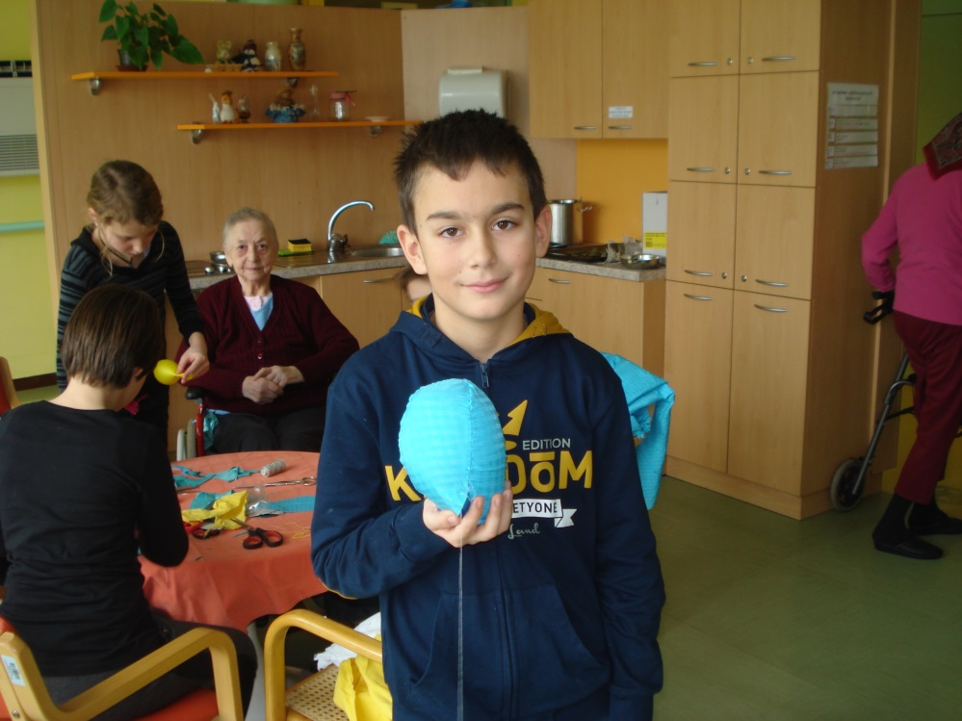

Slika 2: Oskrbovanke Doma upokojencev Domžale nas veliko naučijo

2.4.2.1 IZDELAVA SLAMNIKOV IZ GLINE

Učenci so povabili oskrbovanke Doma upokojencev Domžale, da skupaj z njimi izdelajo slamnike iz gline. Drugo srečanje v Domu upokojencev Domžale je bilo za učenko Lio nekaj novega. Oskrbovankam z gibalnimi težavami je rada nosila glino in njihove že oblikovane izdelke zlagala na velik pladenj. Tudi sama se je poskusila v oblikovanju klobučkov. Njeni izdelki so bili vsem zelo všeč. Tilna in Marka oblikovanje gline ni preveč veselilo, zato so nastali »kr neki« izdelki. Kostja pa jima je z veseljem pokazal svoje lepo izdelane klobučke.

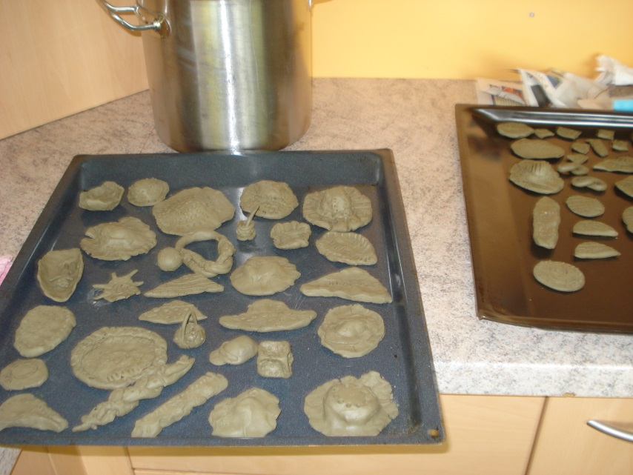

Slika 3: Oblikovanje gline v slamnike

2.4.2.2 IZDELAVA ŽOG IZ CUNJ

Oskrbovanke Doma upokojencev Domžale so nam z veseljem pokazale, kako se izdelujejo žoge iz cunj. Pripravile so šablone iz kartona, odpadni tekstil, pribor za šivanje, škarje in balone. Julijo je izdelava žoge iz cunj zelo zanimala. Hitro je pripravila blago, težje pa je bilo spraviti nit skozi šivankino uho. Tudi šivanja ni bila najbolj vešča. Vid pa je skoraj takoj osvojil veščine šivanja. Njegova žoga je kmalu dobila pravo obliko. Namesto polnila je uporabil napihnjen balon in hura, pripomoček za zabavo je bil tu. Julija pa je žogo rajši napolnila z odpadnim tekstilom. Maši je bila Julijina žoga všeč in se je po poti od Doma upokojencev Domžale do šole z njo igrala in tako kar preslišala opozorila učiteljice. Mark in Kostja pa sta kar v domu odigrala odbojko. Vsi učenci so postali precej razigrani, zato je bil kmalu čas za odhod.

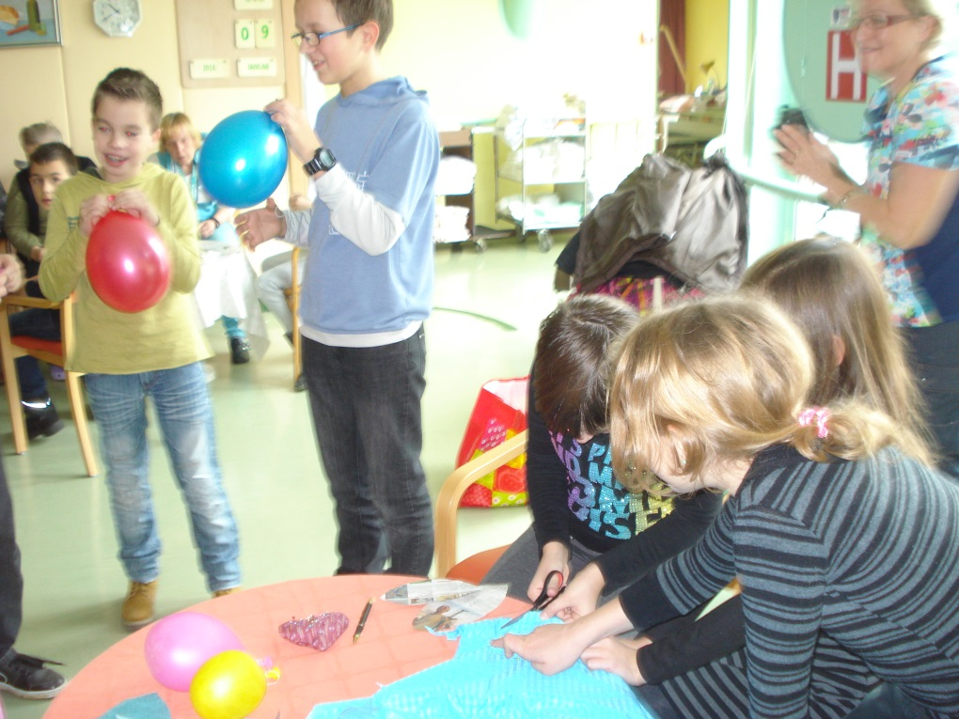

Slika 4: Balon je lahko tudi polnilo za žogo iz cunj

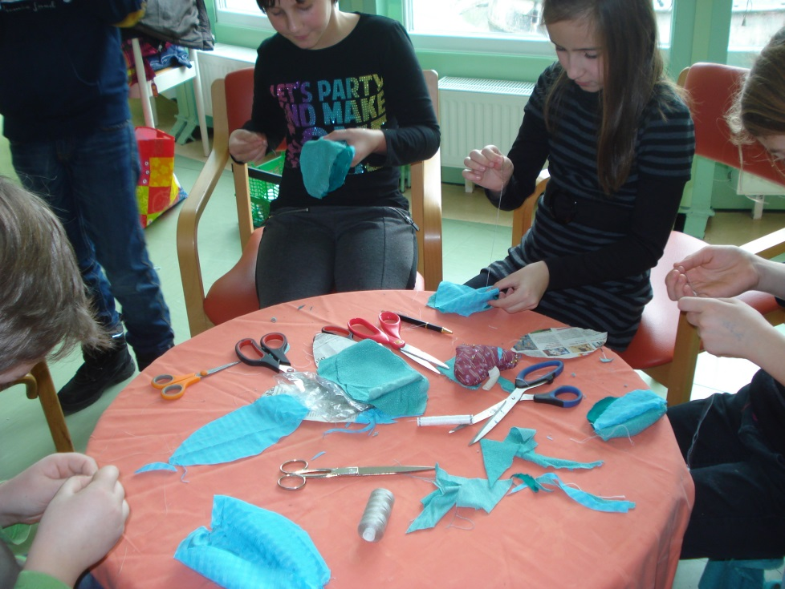

Slika 5: Šivanje žog iz cunj gre učencem zelo dobro od rok

2.4.3 OBISK SLAMNIKARSKEGA MUZEJA DOMŽALE

2.4.3.1 IZDELAVA OKRASKOV IN ZAPESTNIC IZ SLAME V SLAMNIKARSKEM MUZEJU DOMŽALE

Predstavnik Komisije za turizem občine Domžale gospod Igor Kuzmič je v Slamnikarskem muzeju Domžale pomagal organizirati delavnico Izdelava okraskov iz slame. Za delavnico je bilo zelo veliko zanimanje. Učencem, ki pripravljajo raziskovalno nalogo Na zabavo v naravo, se je pridružilo še nekaj prijateljev in sošolcev. Po mnenju Tilna je bilo vzdušje v muzeju »suprca«. Kamorkoli si pogledal, povsod je bila sama slama. Izdelava okraskov in pletenje kit iz slame je po Aleksovem mnenju otročje lahko. Ko pa so se učenci lotili dela, so bili prsti trdi in kite okorne. Vaja dela mojstra. Učenci so ob pomoči vodja delavnice ustvarili zelo lepe izdelke.

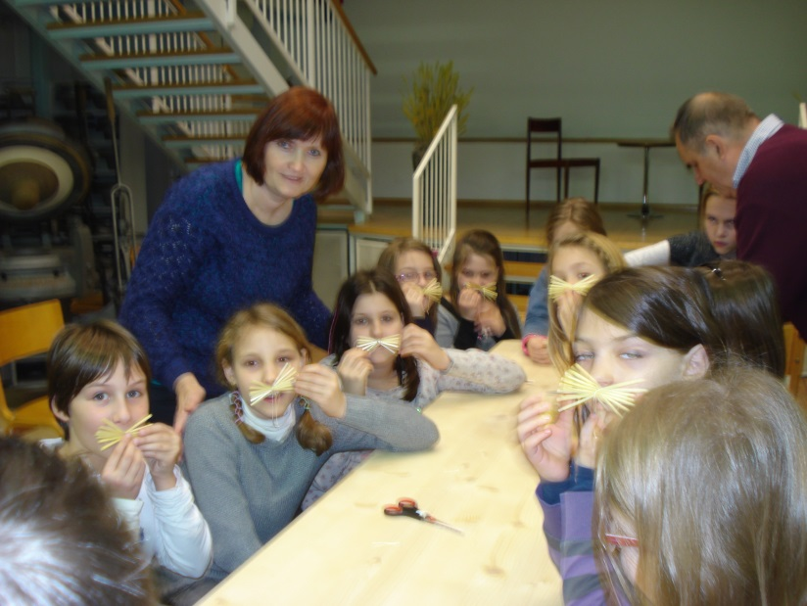

Slika 5: Zabavni brki iz slame

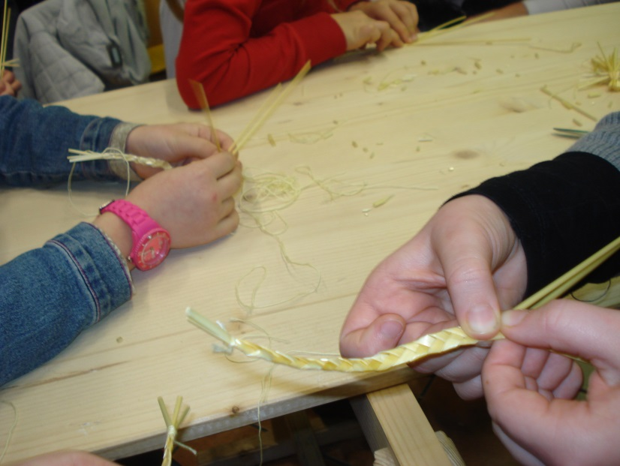

Slika 6 : Pletenje zapestnic iz slame

2.4.4 IGRE ZA ZABAVO

2.4.4.1 RAZISKOVALNE IGRE

1. igra: POIŠČI NEKAJ

Igro izvajajo najmanj tri skupine s po največ desetimi člani. Pri izvedbi igre pazijo, da čim manj posegajo v naravo (ne trgamo, ne lomimo …).
OPOZORILO: Vse, kar se vzame iz narave, se tja tudi vrne.
V naravi poišči nekaj zelenega, belega, okroglega, votlega, ravnega, nekaj, kar sodi v naravo, nekaj, kar ne sodi v naravo! Ugotovitve primerjaj z drugimi skupinami.

2. igra: OBSEG DREVES

Igro izvajajo najmanj tri skupine s po največ desetimi člani.
Vsi člani izmerijo obseg najdebelejšega in najtanjšega drevesa s svojimi stopali, dobljene meritve primerjajo med seboj ter ugotovitve primerjajo tudi z drugimi skupinami.

3. igra: DREVESNO LUBJE

Igro izvajajo najmanj tri skupine s po največ desetimi člani.
Člani skupine poiščejo v svoji bližini drevo, ki ima po njihovem mnenju najbolj grobo lubje, in drevo, ki ima najbolj gladko lubje. S pomočjo priročnikov določijo vrsto dreves.
Svoje ugotovitve med seboj primerjajo.

2.4.4.2 GLASBENE IGRE

1. igra: IZDELAVA GLASBIL

Igro izvajajo najmanj tri skupine s po največ petimi člani.
Iz naravnih in odpadnih materialov izdelajo najmanj pet preprostih glasbil.
a) Izdelava tleskačev iz orehovih lupinic, školjk, gumbov.
Predmet preluknjamo in s pomočjo gumijaste zanke, ki jo speljemo skozi luknjici, nataknemo na prst.
b) Izdelava brleka iz orehove lupinice.
Gumico nekajkrat zavijemo čez orehovo lupinico in vanjo vpnemo vžigalico.
c)Izdelava ploskača iz zamaškov.
Ploskače naredimo iz vbočenih predmetov (npr. zamaškov), tako da v preluknjane predmete napeljemo gumijaste zanke.

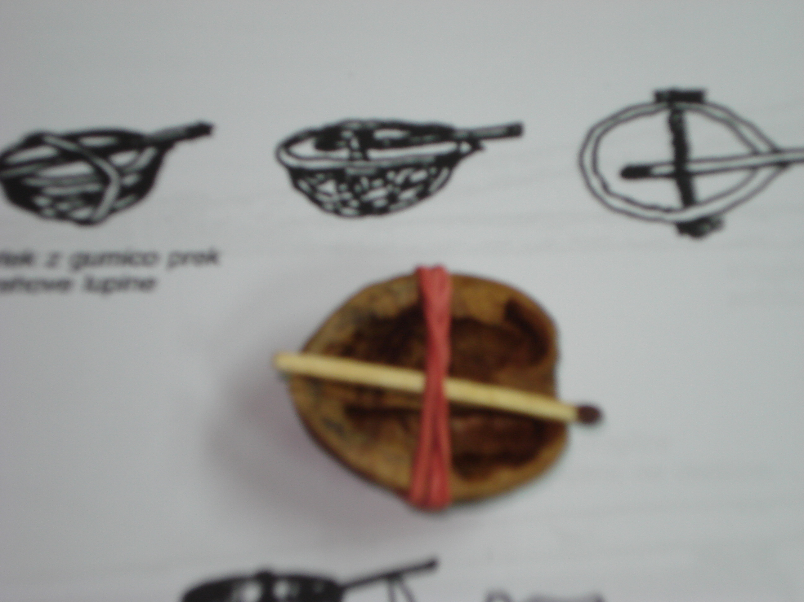

Slika 7 : Brlek

2. igra: IGRANJE NA GLASBILA

Igro izvajajo najmanj tri skupine s po največ petimi člani.
Člani skupin si izmislijo svoj ritem, melodijo in to zaigrajo na preprosta glasbila. Za pripravo imajo na voljo 15 minut.

3. igra: PESMICE

Igro izvajajo najmanj tri skupine s po največ petimi člani.
Člani skupin si izmislijo svoje besedilo, ritem in melodijo pesmice. Za ustvarjanje pesmi imajo na voljo 15 minut.

4. igra: PRISLUHNIMO NARAVI

Igro izvajajo najmanj tri skupine s po največ petimi člani.
Člani skupine prisluhnejo naravi in ugotavljajo, kaj slišijo.

2.4.4.3 ŠPORTNE IGRE

1. igra: Z VEJICAMI DO RAVNOTEŽJA

Igro izvajajo najmanj tri skupine s po največ petimi člani. Pri izvedbi igre pazimo, da čim manj posegamo v naravo (ne trgamo, ne lomimo …).
OPOZORILO: Vse, kar se vzame iz narave, se tja tudi vrne.

Poišči vejice v naravi in jih razvrsti v dolgo ravno črto (vsaj 3 metre).
Hoja po vejicah in lovljenje ravnotežja, sonožni poskoki levo in desno čez palico ...

2. igra: IGRA Z ŽOGO

Igro izvajajo najmanj tri skupine s po največ petimi člani.
Člani skupine si podajajo žogo v smeri urinega kazalca. Preden ujame žogo, mora vsak član skupine zaploskati 1-krat, nato 2-krat (tolikokrat, da še lahko ujame žogo).
Nato člani skupine, preden ujamejo žogo, naredijo počep ali poskok odvisno od tega, kaj se dogovorijo.

3. igra: IGRA Z ŽOGO ALI S PREDMETI IZ NARAVE (npr. storži)

Igro izvajajo najmanj tri skupine s po največ petimi člani.
Člani skupine naredijo z vejicami prečno ravno črto. Vsak član skupine izpred črte vrže žogo in/ali storž v daljavo. Zmaga tisti, ki vrže najdlje. Člani skupine se lahko dogovorijo za več poskusov.

4. igra: MED DVEMA OGNJEMA

Igro izvajajo najmanj tri skupine s po največ dvajsetimi člani.
Učenci si označijo polja. Izberejo dve ekipi in tako začne ena skupina igrati proti drugi.
Učenec, ki ga je zadela nasprotna skupina z žogo, je izločen iz igre.
Člani skupine se lahko dogovorijo za več medsebojnih iger.

2.4.4.4 USTVARJALNE IGRE

1. igra: IZDELAVA NEZNANEGA LETEČEGA PREDMETA

Igro izvajajo najmanj tri skupine s po največ petimi člani. Pri izvedbi igre pazimo, da čim manj posegamo v naravo (ne trgamo, ne lomimo …).
OPOZORILO: Vse, kar se vzame iz narave, se tja tudi vrne.
Iz naravnih in odpadnih snovi izdelaj neznani leteči predmet. Za izdelavo je na razpolago največ 15 minut.

2. igra: TVOJA IGRA

Igro izvajajo najmanj tri skupine s po petimi člani.
Člani skupine se med seboj dogovorijo, kaj se bodo igrali. Izmislijo si svojo igro v naravi.
Za igro se jim določi samo prostor in omeji čas. Pri izvedbi igre pazimo, da čim manj posegamo v naravo (ne trgamo, ne lomimo …).

2.5 SPREHOD SKOZI MESTO IN ČAS

2.5.1 DOMŽALE

Domžale so mesto na južnem obrobju Kamniško-Bistriške ravnine. Do glavnega mesta Ljubljane je le 15 km, prav tako do letališča Brnik. Mesto je že desetletja znano po obrtni dejavnosti. Mesto Domžale je močno zaznamovalo slamnikarstvo in slamnikarska industrija.
1902 je bilo v Domžalah 20 slamnikarskih tovarn, kjer so izdelovali slamnike, ki so jih prodajali po vsem svetu. Skozi mesto teče reka Kamniška Bistrica. Reka izvira ob južnem vznožju Kamniško-Savinjskih Alp.

2.5.2 JUTRANJI SPREHOD

Na šolskem dvorišču smo se zbrali zgodaj zjutraj. Pot nas je vodila skozi park ob občinski stavbi do Slamnikarskega muzeja, kjer smo si ogledali muzejsko zbirko. Pot smo nadaljevali do Menačenkove domačije. Zgrajena je bila na prehodu 19. v 20. stoletje kot bivališče in delavnica krojaške družine Ahčin. Nato smo se vrnili do nekdanje Ravnikarjeve slamnikarske tovarne. Najlepši pa je bil sprehod ob Kamniški Bistrici. Za prebivalce Domžal so bregovi reke odlično sprehajališče in predvsem prostor za rekreacijo ter uživanje v naravi. Ob lipovem drevoredu smo prisluhnili šumenju reke.
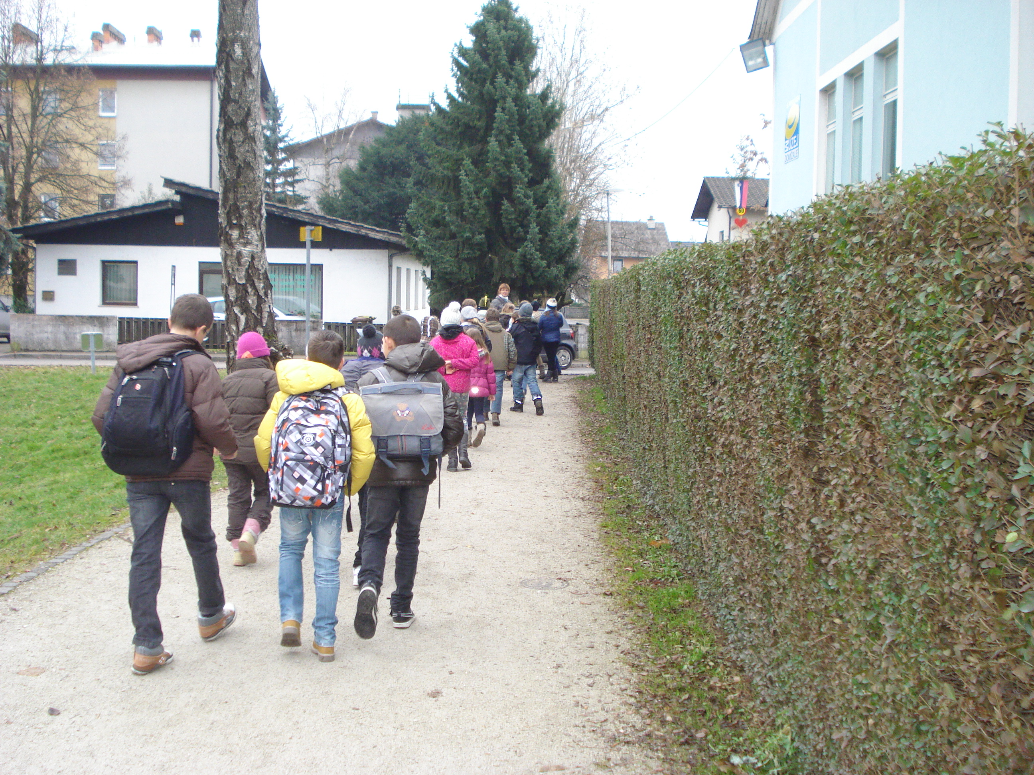

Slika 8 : Sprehod

2.6 OBLIKOVANJE VABILA

Vabilo je oblikovano s pomočjo učiteljic in vzgojiteljic 1. razreda. Na njem upodobljene roke imajo obliko tulipanov.
Besedilo vabila je sestavljeno tako, da ga bomo lahko večkrat uporabljali za različne zabave.

3 SKLEP

K vsaki zabavi sodi privlačno vabilo, zato smo ga za našo zabavo oblikovali tudi mi. Vabilo bomo lahko uporabljali večkrat. Naša zabava traja en dan, od jutra do poznega popoldneva. Zabava se začne s sprehodom. Sprehod skozi Domžale je tudi za nas, ki smo tu doma, zelo zanimiv. Še veliko se moramo naučiti o svojem mestu. Naše mesto je za turiste zelo privlačno in naloga vseh nas je, da ga kot takšno tudi predstavimo. Zelo radi se sprehajamo ob reki, opazujemo reko in živali ob njej. S seboj imamo vrečke za smeti, v katerih zberemo vse, kar ne sodi v naravo. Po potepu skozi mesto se odpravimo na naš prostor v naravo. Čas ob igrah, ki smo jih sestavili za zabavo, zelo hitro mine. Polni vtisov posedimo ob starih in novih prijateljih. Prisluhnemo zvokom narave. Vsi smo si enotni v tem, da je zabava v naravi zakon.
Načrtovanje zabave je bilo večtedensko delo, ki smo ga z veseljem opravljali. Pozabiti ne smemo na oskrbovance Doma upokojencev Domžale. Bili so nam v oporo in veliko pomoč. Tudi učiteljice razredničarke so potrpežljivo odgovarjale na naša vprašanja, nam svetovale in nas učile.

4 PRILOGE
Priloga 1

OSNOVNA ŠOLA VENCLJA PERKA

Ljubljanska 58 a, 1230 Domžale

tel: 01/729-83-00

faks: 01/729-83-20

e-naslov:

os.vp-domzale@guest.arnes.si
Projekt
TURIZMU POMAGA LASTNA GLAVA
NA ZABAVO V NARAVO
INTERVJU (OSKRBOVANCI DOMA UPOKOJENCEV, STARŠI IN UČITELJI)
Sem učenec-ka____________OŠ Venclja Perka iz Domžal. Sodelujem v projektu z naslovom NA ZABAVO V NARAVO.
Pripravljamo zabavo v naravi za otroke, stare od 9 do 13 let. Raziskujemo zabave v preteklosti, da bi lahko organizirali svojo «najboljšo« zabavo v naravi. Vaše izkušnje nam bodo prišle prav, zato bi vas prosil/-a, da odgovorite na naslednja vprašanja.

- PROSIM, ČE SE PREDSTAVITE TUDI VI.
- KJE STE PREŽIVLJALI OTROŠTVO?
- KAKO STE SE ZABAVALI, KO STE BILI NAŠIH LET?
- KJE STE SE ZABAVALI?
- KDAJ STE SE ZABAVALI?
- KAKŠNE IGRE STE SE IGRALI?
- KAKO STE SE ZABAVALI V NARAVI, KO JE BILO LEPO VREME?
- KAKO STE SE ZABAVALI V NARAVI, KO JE DEŽEVALO?
- KAKO STE SE ZABAVALI NA SNEGU?
- ALI STE SI SAMI NAREDILI IGRAČE? KATERE?
- ALI JE BILA NA VAŠIH ZABAVAH PRISOTNA GLASBA? KAKŠNA IN KDO JE IGRAL?
Domžale, 27. 11. 2013

Priloga 2

OSNOVNA ŠOLA VENCLJA PERKA

Ljubljanska 58 a, 1230 Domžale

tel: 01/729-83-00

faks: 01/729-83-20

e-naslov:

os.vp-domzale@guest.arnes.si
Projekt
TURIZMU POMAGA LASTNA GLAVA
NA ZABAVO V NARAVO
INTERVJU (UČENCI OD 9 DO 13 LET)
Sem učenec-ka____________OŠ Venclja Perka iz Domžal. Sodelujem v projektu z naslovom NA ZABAVO V NARAVO.
Pripravljamo zabavo v naravi za otroke, stare od 9 do 13 let. Raziskujemo zabave v preteklosti, da bi lahko organizirali svojo «najboljšo« zabavo v naravi. Vaše izkušnje nam bodo prišle prav, zato bi vas prosil/-a, da mi odgovorite na naslednja vprašanja.

- PROSIM, ČE SE PREDSTAVIŠ TUDI TI.
- KAKO SE ZABAVAŠ?
- KJE SE ZABAVAŠ?
- KDAJ SE ZABAVAŠ?
- KAKŠNE IGRE SE IGRAŠ?
- KAKO SE ZABAVAŠ V NARAVI, KO JE LEPO VREME?
- KAKO SE ZABAVAŠ V NARAVI, KO DEŽUJE?
- KAKO SE ZABAVAŠ NA SNEGU?
- ALI STE SAMI NAREDILI IGRAČE? KATERE?
- ALI JE NA VAŠIH ZABAVAH PRISOTNA GLASBA? KAKŠNA IN KDO JO IGRA?

Domžale, 27. 11. 2013

Priloga 3

OSNOVNA ŠOLA VENCLJA PERKA

Ljubljanska 58 a, 1230 Domžale

tel: 01/729-83-00

faks: 01/729-83-20

e-naslov:

os.vp-domzale@guest.arnes.si

Vabilo!
OŠ Venclja Perka Domžale
vabi na
ZABAVO V NARAVO
v petek, ----------, ob 8.20
Organizatorji:
učenci, predstavniki 4. A, 4. B, 4. C in 6. C razreda

Svojo udeležbo prosim potrdite na e-naslovu šole
(os.vp-domzale@guest.arnes.si)
do četrtka, ------------ .
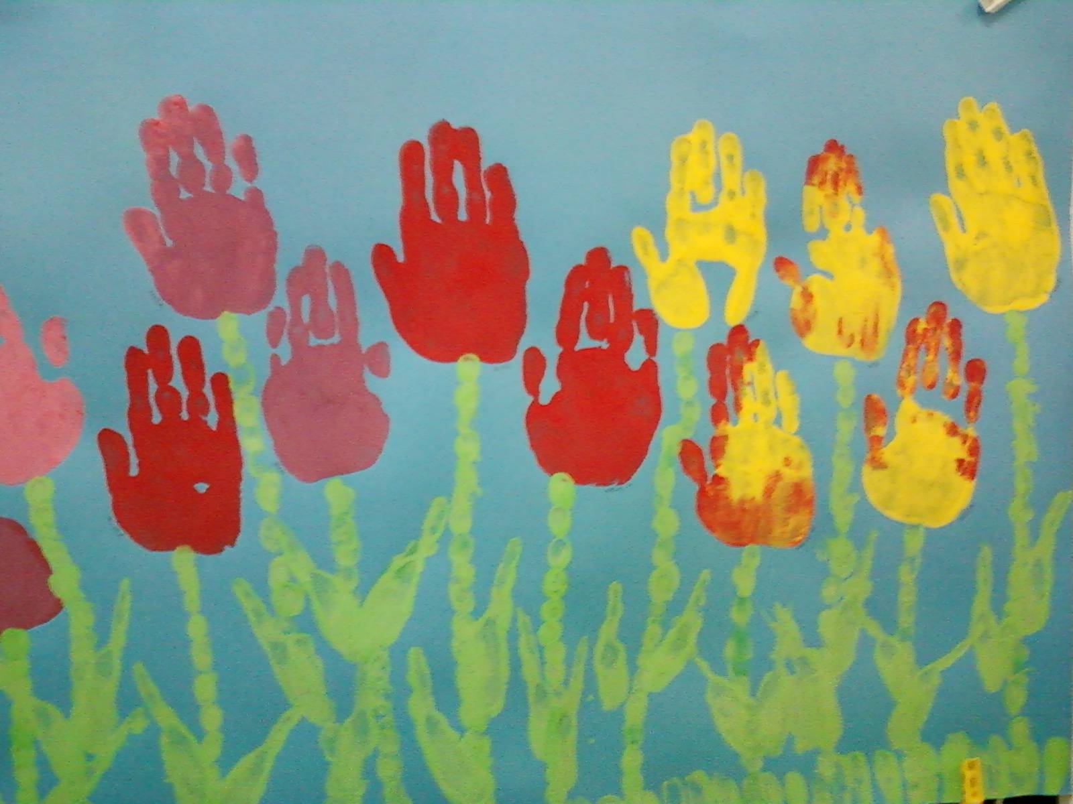

5 VIRI IN LITERATURA

Fotografije: osebni arhiv

Menačenkova domačija in čas. Zloženka. Domžale: Kulturni dom Franca Bernika Domžale (Milan Marinič), 2011.

Mesto Domžale – sprehod skozi prostor in čas. Informativna brošura. Domžale: Komisija za turizem (Igor Kuzmič), 2007.

Saša Roškar, Igor Kuzmič: Mesto Domžale skozi prostor in čas. Ljubljana: Komisija za turizem Občine Domžale, 2006.

Mira Voglar: Mali instrumenti. Ljubljana: Državna založba Slovenije, 1985.

